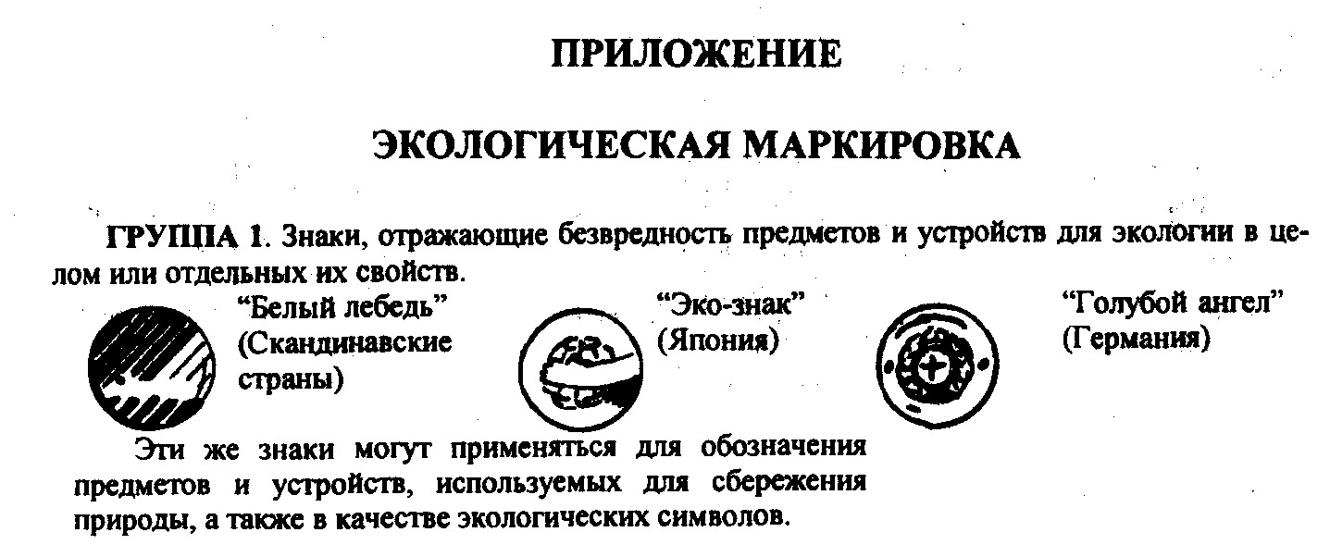
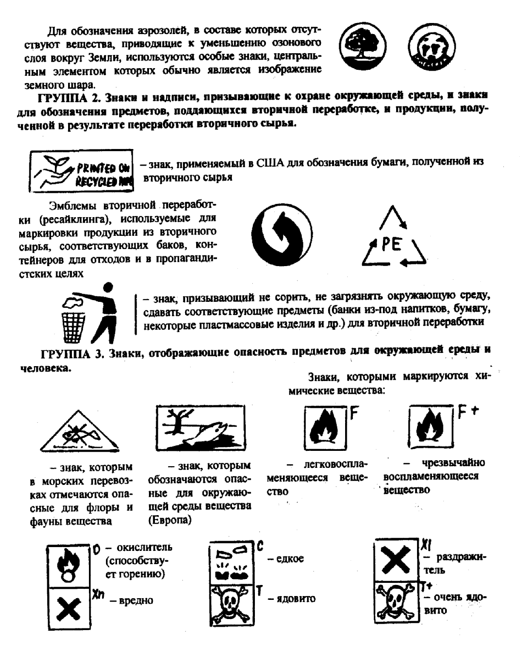

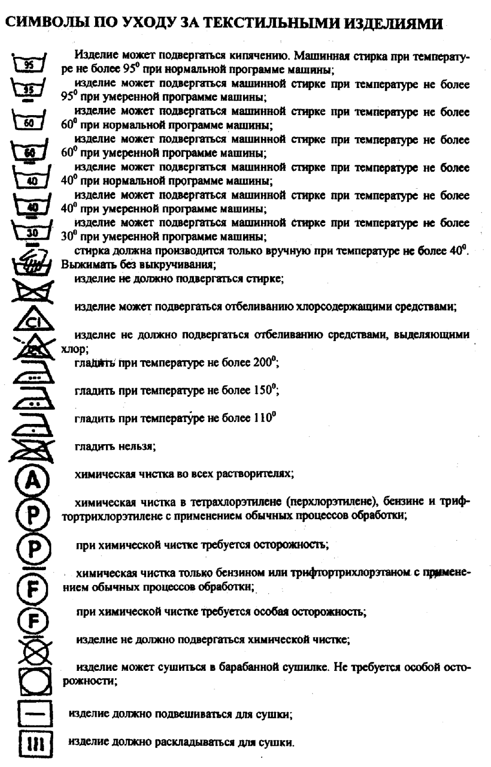

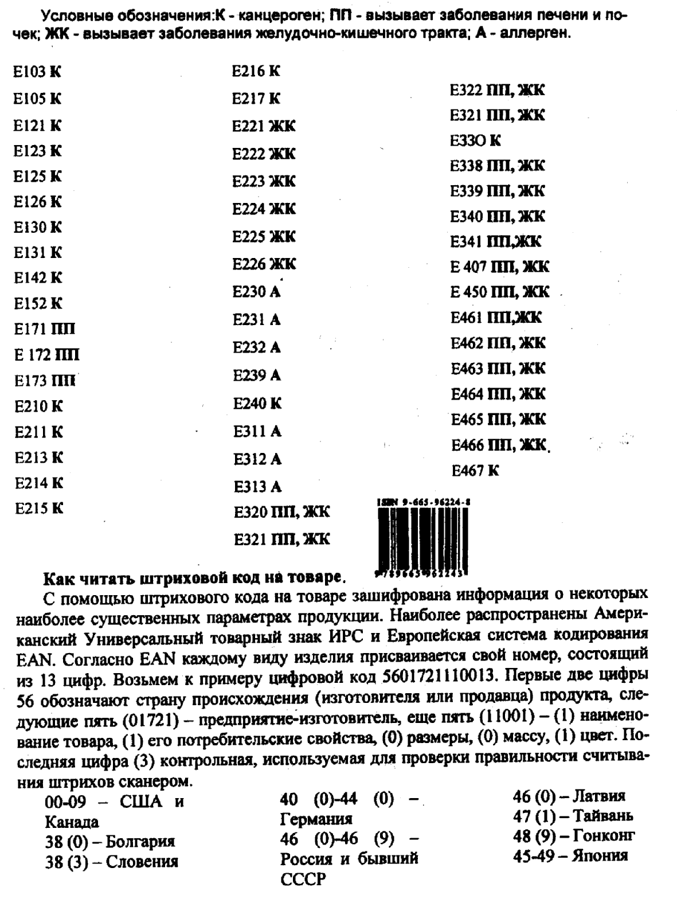
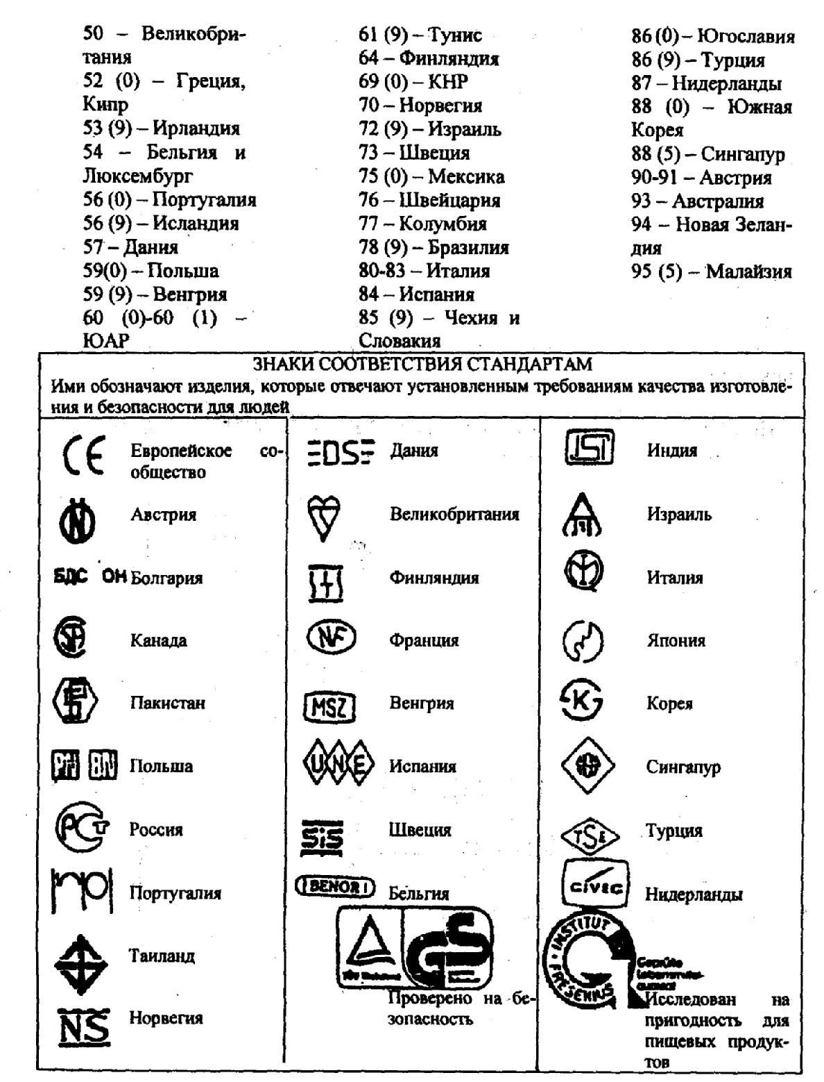

На упаковке многих товаров встречаются знаки экологической маркировки. Право использовать их может получить только та компания, которая прошла экспертизу и доказала экологическую безопасность и высокое качество своей продукции.
Одни знаки экомаркировки для упаковочных материалов свидетельствуют, что утилизация этих материалов безвредна для окружающей среды. Другие призывают нас не сорить, сдавать использованные изделия на переработку, поддерживать различные природоохранные инициативы. Третьи предупреждают о веществах и материалах, опасных для окружающей среды, или, наоборот, указывают на отсутствие в упаковочном материале веществ, приводящих к уменьшению озонового слоя.
Вот наиболее распространенные на мировом и европейском рынках символы.
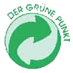
Знак "Зеленая точка" (Der Grune Punkt) в черно-белом, зелено-белом и зеленом исполнениях обозначает, что упаковочный материал подлежит вторичной переработке в рамках "Дуальной системы" (DSD). Его могут ставить на товарах фирм, которые оказывают финансовую помощь германской программе переработки отходов "Eco Emballage" ("Экологическая упаковка"). Действует на территории Германии.

Знак в виде треугольника из трех стрелок, означающих замкнутый цикл (создание - применение - утилизация), указывает, что данная упаковка пригодна для последующей переработки. Внутри треугольника обычно одна или две цифры. Они говорят о типе материала (1-19 - пластик, 20-39 - бумага и картон, 40-49 - металл, 50-59 - древесина, 60-69 - ткани и текстиль, 70-79 - стекло). Под треугольником (а иногда и внутри него) может стоять буквенный код пластика. Такая кодировка упрощает сортировку и переработку вторсырья. Цифрой 1 обозначают полиэтилентерефталат (PET), цифрой 2 - полиэтилен высокой плотности (HDPE), 3 - поливинилхлорид (PVC), 4 - полиэтилен низкой плотности (LDPE), 5 - полипропилен (PP), 6 - полистирол (PS), 7 - полиэтилентерефталат и полиэтилен низкой плотности (PET-LDPE).

Знак, на котором нарисованы бокал и вилка, говорит о том, что товар изготовлен из нетоксичного материала и может соприкасаться с пищевыми продуктами.

Этот знак означает, что упаковку следует выбросить в урну. Рядом с ним иногда пишут: "Содержи свою страну в чистоте!" или просто "Спасибо".

Знак "Не выбрасывать! Сдать в специальный пункт по утилизации" указывает на необходимость отдельного сбора и выброса использованных источников питания (батареек и аккумуляторов), содержащих некоторые опасные вещества, например ртуть, кадмий, свинец.

Такой знак ставят на упаковке, изготовленной из переработанного материала (Recycled) или пригодной для переработки (Recyclable). Производителям рекомендуется рядом со знаком уточнять процент "вторичности", например: "Изготовлено на 95% из переработанного картона". На немецких картонных упаковках иногда можно встретить еще и такую фразу: "Flachgelegt gehore ich zum Altpapier. Danke". Вот ее перевод: "Плоско сложенная, я становлюсь макулатурой. Спасибо".

Так выглядит первая российская экомаркировка "Листок жизни" - товарный знак экологического качества продукции, появившийся в 2001 году в Санкт-Петербурге. Чтобы маркировка соответствовала требованиям стран Евросоюза, России нужно вступить во Всемирную ассоциацию по экологической маркировке "Глобал эколейблинг нетворк" (GEN) и получить от Европейского сообщества признание российского природоохранного законодательства.
Для справки:
Экомаркировка - специальные графические символы или текст – может наноситься на изделие, упаковку или сопроводительную документацию. Экомаркировка подтверждает соответствие товара или услуги определенным нормам безопасности для окружающей среды и потребителя. Проверку на соответствие нормам могут осуществлять государственные структуры или экологические организации.
Успешным примером работы с экомаркировкой в западных странах служит Шведское общество охраны природы (SSNC), Оно разработало систему экомаркировки «Благоприятный для окружающей среды выбор», символом которой является ястреб – логотип SSNC. Сейчас SSNC участвует в экомаркировке товаров из 13 различных групп: моющие средства, пятновыводители и отбеливатели, туалетные очистители, средства для посуды, стиральные порошки, мыла и шампуни, бумага, салфетки, а также текстиль, электричество, электрооборудование, пассажирский транспорт, товарные перевозки.
В России развитой системы экомаркировки нет, но существует обязательная государственная сертифицикация и контроль качества выпускаемой продукции (Госстандарт).
Также обязательна проверка любого продовольственного товара экспертами санитарного надзора (получение гигиенического сертификата).
Общественные экологические организации и некоммерческие объединения разрабатывают свои экомаркировки, чтобы с их помощью потребитель смог выбрать безопасный товар. Вот некоторые знаки, которые можно увидеть на продуктах и других товарах.
Знаки соответствия стандартам. Маркировка товаров

 | Государственный Знак Качества СССР Государственный знак качества проставлялся в советские времена на продукцию отечественных производителей, прошедшую соответствующую аттестацию. Право применения знака, а также правила его построения и нанесения определялись ГОСТом 1.9-67 от 7 апреля 1967 года.
 | Знак ГОСТ Р Знак соответствия продукции российскому ГОСТу, иногда также называемый "знак Ростеста". Наносится на продукцию, подлежащую обязательной сертификации в Системе сертификации ГОСТ Р.
 | CE-mark Обозначение соответствия стандартам качества и безопасности Европейского Союза, которые определяются т.н. Директивами Союза отдельно для каждой группы товаров и продуктов. Знак ставится производителем, как декларация того, что продукт соответствует требованиям Директив и может продаваться на территории Европейского Союза. Аббревиатура "CE" соответствует французскому "conformite European" (или английскому "European Conformity")--в дословном переводе--"европейское соответствие".
 | CSA -- Канадская Ассоциация Стандартов Знак государственной организации Canadian Standard Association.
 | "GS-mark" Знак соответствия продукции германским стандартам качества и безопасности. Иногда "GS" переводят на английский как "German Standard", т.е. "Германский Стандарт". На самом деле аббревиатура расшифровывается как "geprufte Sicherheit", что в переводе означает "заверенное качество" или "заверенная безопасность". Знак ставится на продукты и товары, сертифицированные авторизованными сертификационными организациями. При этом в левом верхнем углу знака проставляется название или код этой организации.
Знак ENEC Расшифровывается как "European Norms Electrical Certification" или "Сертификат соответствия Европейским стандартам электротехнического оборудования". Этим знаком маркируются такие изделия как:
[*]осветительное оборудование, [*]трансформаторы, [*]выключатели, [*]электротехническое оборудование, [*]электронное оборудование и проч. [/list] Знак состоит из логотипа и номера-кода сертифицирующей организации.
 | Знак FCC Знак соответствия американской Федеральной комиссии по коммуникациям (FCC). Встречается как "сам по себе", так и в окружении полного названия организации.
 | Знак BSI "В простонародье" этот знак называется "kitemark" или "воздушный змей". На самом деле является сертификационной маркой Британского Института Стандартов (BSI).
 | Знак TUV Rheinland Знак германской сертификационной организации TUV Rheinland. Так как эта организация выдает сертификаты по нескольким группам товаров и в различных странах, знак может встречаться в разных комбинациях и с различным текстовым сопровождением.
 | Знак сертификации EnergyStar
 | TUV Логотип германской сертификационной организации TUV. Встречающийся в разных комбинациях и с различным текстовым сопровождением на целом ряде сертификационных марок этой организации. Сама организация, образована в 1870 году и в оригинале называется Technischer Uberwachungsverein (в английском варианте: Technical Inspection Association).

 | Не гладить
 | Гладить при высокой температуре (до 200 С)
 | Гладить при средней температуре (до 150 С)
 | Гладить при низкой температуре (до 110 С)
 | Не отпаривать

Пиктограммы используемые для указания способа отбеливания одежды
 | Cухая чистка (химчистка)
 | Химчистка не разрешена
 | Химчистка с любым растворителем
 | Чистка с использованием углеводорода, хлорного этилена, монофлотрихлорметана
 | То же, но щадящая чистка
 | Чистка с использованием углеводорода и трифлотрихлорметана
 | То же, но щадящая чистка
 | Можно отбеливать
 | Нельзя отбеливать
 | Можно отбеливать с применением хлора
 | Отбеливать только без хлора

Пиктограммы используемые для указания способа стирки одежды
 | Можно стирать
 | Щадящая стирка. Точно выдерживать температуру воды, не подвергать сильной механической обработке, при отжиме - медленный режим центрифуги
 | Деликатная стирка. Большое количество воды, минимальная механическая обработка, быстрое полоскание.
 | Стирка запрещена
 | Стирать в холодной воде (до 30 С)
 | Стирать в теплой воде (до 40 С)
 | Стирать в горячей воде (50 С и выше)
 | Только ручная стирка. Не тереть, не отжимать. Максимальная температура--40 С.
 | Не отжимать

Пиктограммы используемые для указания способа сушки одежды
 | Можно сушить
 | Не сушить (применяется вместе с "Не стирать")
 | Можно выжимать и сушить в стиральной машине
 | Нельзя выжимать и сушить в стиральной машине
 | Сушить при низкой температуре
 | Сушить при средней температуре
 | Сушить при высокой температуре
 | Щадящие отжим и сушка
 | Деликатные отжим и сушка
 | Вертикальная сушка
 | Сушить без отжима
 | Сушить на горизонтальной поверхности
 | Сушить в тени
EAN (European Article Numbering). Также как и UPC бывает нескольких видов, и вообще является логическим его продолжением, хотя и использует отличную от UPC систему преобразования цифр в штрих-код. Поэтому сканеры, способные распознать EAN-код, без проблем считают и код UPC, а вот обратное - не всегда верно. В основном сегодня применятся тип EAN-13, т. е. 13-разрядный штрих-код, в котором первые две-три цифры обозначают код страны, где был зарегистрирован и выдан данный код. Например, диапазон от 00 до 13 зарезервирован за США, от 460 до 469 - за Россией, 50 - за Великобританией и т.д. Число 977 соответствует специальному номеру для периодических изданий (ISSN), а 978 - для книг (ISBN). С полным перечнем кодов EAN можно ознакомиться на страничке официального сайта этой организации www.ean-int.org/index800.html .
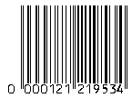
13-значный код Европейской ассоциации по учету товарной номенклатуры.
Первые две-три цифры отвечают за код страны, выдавшей его.

